VÝTVARNÁ SOUTĚŽ 2024

Název soutěže: „Tlející dřevo – místo pro život“

„Tlející dřevo jako nedílná součást šumavských pralesů. Kdo by neznal pojem přírodního bohatství na Šumavě. Zde se život vyvíjí dle přírodních zákonitostí již mnoho let. Pro někoho neskutečný nepořádek pro jiného poklad. Ano, poklad ve smyslu nekonečného prostoru pro rozvoj života a přírodních zákonitostí, kde je i člověk malým pánem. Zkuste si zahrát na průzkumníky a vyrazte do přírody. Najděte místo s trouchnivějícím kmenem či pařezem, který se stal domovem například brouků, mlžů či ptáků, a na němž nalezly své místo pro život malé semenáčky. Prozkoumejte bohatství rozkládajícího se dřeva a své zážitky a poznatky přeneste na papír. ”

Můžete malovat šumavský prales jako biotop – nezapomeňte na různé fáze vývoje lesa nebo detaily z rozpadajícího se – tlejícího dřeva. Můžete také malovat jednotlivé druhy brouků, hub, ptáků apod. závislých na tlejícím dřevě. Ale pozor! Z obrázku musí být patrné jejich přirozené prostředí – to znamená, že daný druh musí být namalován s pozadím!

Kdo může soutěžit:

- Soutěž je určena široké veřejnosti i školám.
- Věková hranice soutěžících je od 5 let.

Kategorie

Kategorie dle věku soutěžících:

1. kategorie – 5 až 6 let
2. kategorie – 7 až 8 let
3. kategorie – 9 až 10 let
4. kategorie – 11 až 13 let
5. kategorie – 14 až 16 let
6. kategorie – 17 let a více
7. kategorie – dospělí s mentálním postižením
8. kategorie – děti s mentálním postižením

Speciální kategorie:

9. kategorie – společné práce dětí z MŠ, do velikosti obr. A1 – společné dílo
10. kategorie - společné práce dětí ze ZŠ, do velikosti obr. A1 – společné dílo

Technika:

- kresba – tužka, rudka, uhel, pastel, tuš, inkoust
- malba – barevné pastelky, křídy a pastely, voskovky (voskové pastely), akvarel, tempera, olejomalba, enkaustika

POZOR, u techniky křídy a pastely je nutnost zafixování obrázku!

Rozměry a podklad obrázků:

- Do soutěže přijímáme díla ve formátu A4 nebo A3, kolektivy do A1.
- Díla musí být vytvořena pouze na papírovém podkladě.
- Obrazy na plátně do soutěže nezařazujeme.

Hodnocení obrázků
Hodnotí se celkový dojem, dodržení tématu, vlastní nápad, originalita a výtvarný projev autora, technika apod.

Díla označte vyplněnou tabulkou (viz níže), která obsahuje tyto údaje:

- jméno a příjmení autora
- věk autora
- e-mailovou adresu, telefonní číslo (autora nebo zákonného zástupce v případě, že autorem je nezletilá osoba)
- název díla
- souhlas (podpis) s používáním osobních údajů a díla soutěžícího dle GDPR (celé znění viz níže či samostatně ke stažení na webu)
- u školních kolektivů koordinátora soutěže ze strany školy vč. kontaktu, u GDPR buď souhlas rodičů, nebo hromadný souhlas školy dle znění GDPR, že má oprávnění disponovat se jmény dětí a jejich pracemi

Informace pro školy:

- V případě, že se žáci zapojí do soutěže i mimo školu, bude do soutěže zařazeno jen jedno dílo od daného žáka.
- Soutěž bude vyhodnocena v dalším školním roce, proto je potřeba na výtvarná díla napsat název a adresu školy, kontakt na koordinátora soutěže,
prosíme také o kontakt na rodiče dětí (urychlí komunikaci při rozesílání pozvánek
k vyhlášení výsledků).
- GDPR – nutné buď nechat podepsat rodiči, či přiložit souhlas školy – viz výše.

Zasílání děl do soutěže a vyhodnocení:

Výtvarná díla zasílejte jako jednotlivci do 30. 8. 2024 a jako školy do 28. 6. 2024 na níže uvedenou poštovní adresu. Další možností je osobní předání v informačních střediscích Správy Národního parku Šumava (Stožec, Svinná Lada, Kvilda, Alžbětín, Kašperské Hory,
NC Kvilda, NC Srní) nebo na Správě Národního parku Šumava ve Vimperku.
Na zásilku uveďte heslo „Výtvarná soutěž 2024“.

Poštovní adresa: Správa Národního parku Šumava
SEV Vimperk
1. máje 260
385 01 Vimperk

Výtvarné práce bude hodnotit komise tvořená pedagogy, umělci a zástupci Správy Národního parku Šumava, Národního parku Bavorský les a města Vimperk. Za tři nejlepší díla z každé kategorie obdrží autoři hodnotné ceny.

Autoři ohodnocených děl budou informováni e-mailem, výsledky budou zveřejněny na webové stránce www.npsumava.cz po slavnostním vyhlášení.

Předání cen proběhne v rámci galavečera NaturVision v městském kulturním středisku Vimperk 21. září 2024. Program a podrobnosti budou upřesněny.

Výstava nejhezčích výtvarných děl bude probíhat v jednom z návštěvnických center NP Šumava do dubna 2025.

Upozornění pro soutěžící:

Upozorňujeme, že výtvarná díla zůstávají majetkem organizátorů. V zájmu propagace mohou být publikována, reprodukována, vystavena či jinak prezentována vč. elektronických médií dle uvážení organizátora, případně využita pro archivaci výsledků, výzdobu veřejných zařízení atd., a to bez jakýchkoliv finančních nároků ze strany autorů.

Letošní ročník probíhá ve spolupráci s Národním parkem Bavorský les a městem Vimperk v rámci festivalu NaturVision – týden přírody.
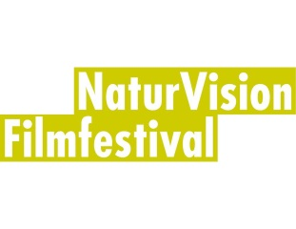
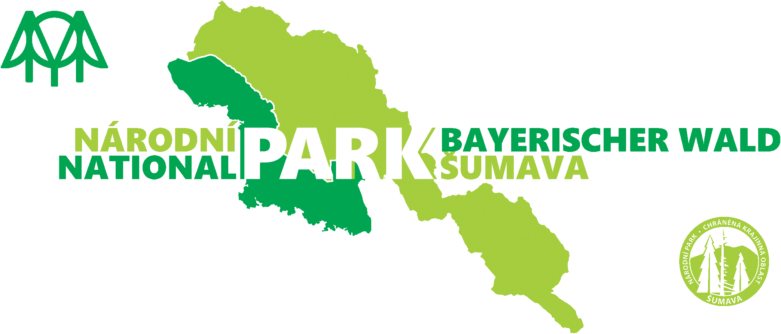

Koordinátor soutěže:

Veronika Hričovská
Správa Národního parku Šumava
Informační středisko Stožec

E-mail: isstozec@npsumava.cz
Tel. kancelář: 388 335 014
Mobil: 731 530 466

Web:

www.npsumava.cz, sekce „Ekologická výchova“ → „Soutěže“
Zpracování osobních údajů (GDPR)
Cílem tohoto dokumentu je v souladu s nařízením (EU) 2016/679 (GDPR) poskytnout Vám informace o zpracování osobních údajů, které jsou zpracovávány na základě souhlasu subjektu údajů.
Osobní údaje, v rozsahu uvedeném na přihlášce do výtvarné soutěže, jsou poskytovány za účelem účasti ve výtvarné soutěži (kontakt s účastníky, zveřejnění vítězů v dané kategorii na webových stránkách správce včetně díla, uvedení osobních údajů na diplomu) pořádanou Správou Národního parku Šumava se sídlem: 1. máje 260, 385 01 Vimperk (dále jen správce OÚ).

Poskytnuté osobní údaje pro výše uvedený účel jsou uchovávány po dobu trvání soutěže a nebudou dále předávány třetím stranám. K osobním údajům po dobu soutěže přistupují pouze oprávnění zaměstnanci správce a zpracovatele.

Pro účast ve výtvarné soutěži je poskytnutí souhlasu se zpracováním osobních údajů nezbytné. V případě neposkytnutí souhlasu se zpracováním osobních údajů nebude zájemce do soutěže přijat.
V případě poskytnutí osobních údajů můžete kdykoliv uplatňovat svá práva, kdykoliv požadovat přístup k Vašim údajům. Máte právo kdykoliv požadovat opravu nepřesných osobních údajů, případně jejich doplnění, jsou-li tyto neúplné. Máte právo požadovat výmaz osobních údajů, které již nejsou potřebné pro účel, pro nějž byly původně shromážděny, nebo které již není správce oprávněn využívat z jiných důvodů. Máte právo požadovat omezení zpracování Vašich osobních údajů.

Poskytnutý souhlas se zpracováním osobních údajů máte právo kdykoliv odvolat.

Pro uplatnění svých práv kontaktujte pověřence Správy Národního parku Šumava, kterým je Ing. Jaroslav Stuchlý, Email: jaroslav.stuchly@be-mi.cz, Tel: +420 774 233 045.
Máte právo podat stížnost u dozorového úřadu, kterým je Úřad pro ochranu osobních údajů, Pplk. Sochora 27, 170 00 Praha 7, tel. +420 234 665 111, e-mail: posta@uoou.cz, webové stránky: https://www.uoou.cz.

Tabulka pro označení obrázku
Pro jednotlivce – veřejnost:

Název díla:
Jméno a příjmení autora:
Adresa:
E-mail: |  |  | Telefon:
Kategorie: | Třída: | Věk:
Zákonný zástupce souhlasí s tím, že dílo s uvedením jména dítěte bude v zájmu propagace publikováno, reprodukováno, vystaveno či jinak prezentováno vč. elektronických médií dle uvážení organizátora, případně využito pro archivaci výsledků, výzdobu veřejných zařízení apod.
Jméno a příjmení zákonného zástupce: |  | Datum a podpis zákonného zástupce*:

*Zákonný zástupce dítěte UDĚLUJE výslovný souhlas se zpracováním osobních údajů pro výše stanovený účel.

Pro školy:

Název díla:
Jméno a příjmení autora:
Škola, adresa: |  |  | Jméno a kontakt (e-mail, tel.) na koordinátora soutěže:
E-mail a telefonní číslo na zákonného zástupce:
Kategorie: | Třída: |  | Věk:
Zákonný zástupce souhlasí s tím, že dílo s uvedením jména dítěte bude v zájmu propagace publikováno, reprodukováno, vystaveno či jinak prezentováno vč. elektronických médií dle uvážení organizátora, případně využito pro archivaci výsledků, výzdobu veřejných zařízení apod.
Jméno a příjmení zákonného zástupce: |  | Datum a podpis zákonného zástupce*:

*Zákonný zástupce dítěte UDĚLUJE výslovný souhlas se zpracováním osobních údajů pro výše stanovený účel.

